2023г

Набор реактивов для ОГЭ / ГИА по химии (на 15 учащихся) 22300

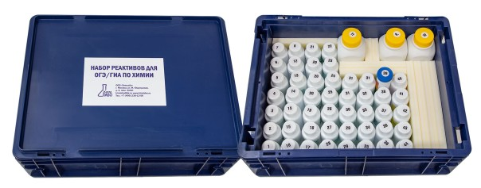

Набор оборудования для выполнения ОГЭ по химии с весами 15200

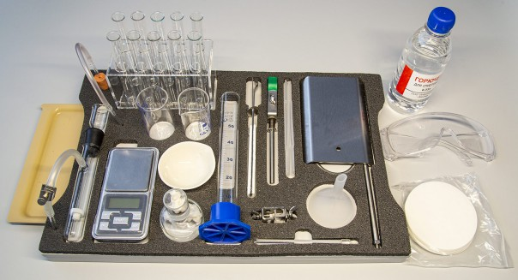

Набор оборудования для выполнения ОГЭ / ГИА по химии--12400

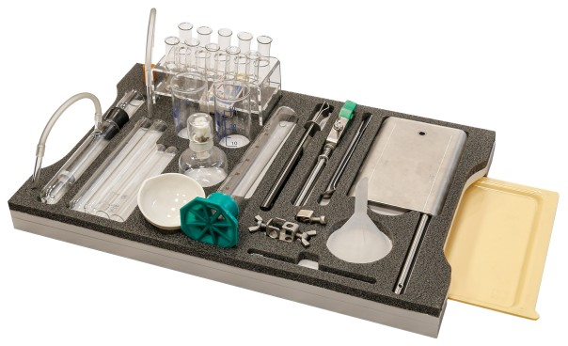

Комплект оборудования для выполнения экспериментальных заданий ОГЭ по химии 10600

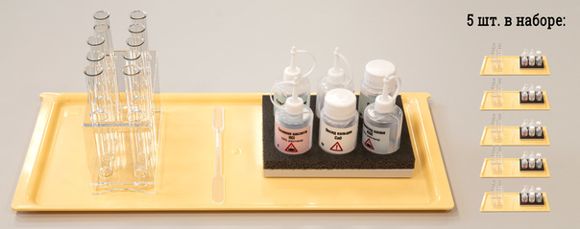

Набор для хранения реактивов для ОГЭ / ГИА по химии / (Набор флаконов для хранения растворов и реактивов) 7500

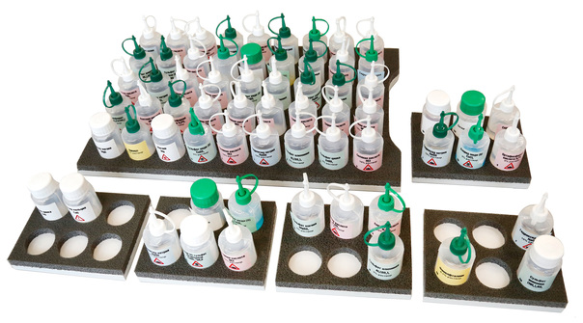

Набор реактивов для проведения ученического эксперимента по химии

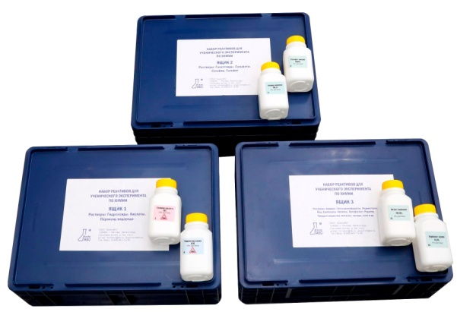 Набор реактивов рассчитан на использование в 8-9 классах (по 30 учащихся в каждом классе) на 1 учебный год.
Включает 65 наименований готовых к использованию реактивов, в т.ч. 46 растворов (5 кислот, 2 гидроксида, 35 солей, 3 индикатора, пероксид водорода) и 20 кристаллических веществ (5 металлов, 5 оксидов металлов, 8 солей, 1 гидроксид, крахмал).
Общее количество флаконов в наборе - 83, в т.ч. 66 флаконов по 250 мл и 22 флакона по 50 мл. Часто используемые реактивы (кислоты, щелочи и др.) размещены в нескольких флаконах.
Реактивы размещены в 3 ящиках.
Ящик 1. «Растворы: Гидроксиды. Кислоты. Пероксид водорода» (24 флакона по 250 мл).
Ящик 2. «Растворы: Галогениды. Сульфаты. Сульфид. Сульфит» (24 флакона по 250 мл).
Ящик 3. «Растворы: Аммиак. Гексацианоферраты. Индикаторы. Йод. Карбонаты. Нитраты. Ортофосфат. Роданид. Твердые вещества: Металлы. Оксиды. Соли» (18 флаконов по 250 мл и 22 флакона по 50 мл).

Мобильная стойка для хранения наборов ГИА по химии--- 55000

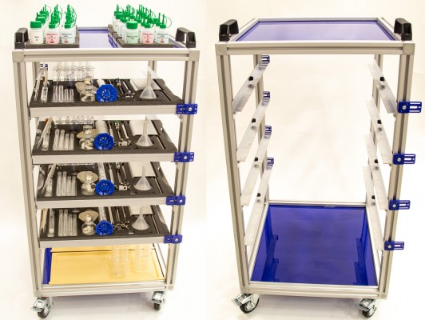

Цены на 2023г. н-ры для проведения ОГЭ по физике (по отдельности)

Комплект №1----- 4100
Комплект №2------- 7100
Комплект №3- ----- 12600
Комплект №4------ 8600
Комплект №5------ 7300
Комплект №6------- 5500
Комплект №7- ------ 6200
___________________51400,00

